附件2
民族特色趣味项目竞赛规程

背篓投绣球竞赛规程

一、运动员
（一）每队参赛运动员5人，其中投球手4人，接球手1人。学生组分男子组和女子组，教工组不分组别。
（二）必须遵守竞赛规则、规程，并对自己的行为负责，不得做出妨碍比赛、干扰对方、破坏比赛气氛的任何行为。
二、竞赛办法
（一）比赛时间为3分钟。
（二）在球场或空地相距15米处分别画投球限制线和接球限制线，限制线外分别设长3米、宽2米的投球区和接球区。每名投球手各执6个绣球，依次站在投球限制线的投球区。接球手背竹制或塑料制背篓，站在接球限制线的接球区内。
（三）比赛开始后，投球手必须按号码“1-4”顺序循环，投球手依次投出1个绣球给接球手，接球手只能用背篓直接接球，姿势不限。
（四）比赛器材由组委会统一提供。
三、违例及罚则
（一）比赛开始后每队4名投球手必须在3分钟内依次将所有绣球投出，方为有效，超时部分均为无效球。
（二）接球手用背篓接球，姿势不限。投球手踏线或越出投球区投球，接球手踏线或越出接球区接球均为无效球。
（三）在比赛结束的信号发出时，或投球手投出的绣球已经在空中飞行，接球手接到的绣球算有效，如在比赛信号发出后再出手投的绣球，均判无效。
（四）投球手不按顺序投球也判违例，均为无效球。
（五）接球手只能用背篓直接接球，不能用手及头等附加动作将球送入背篓内，否则判违例，所进的球为无效球。
四、名次的判定
以每队在3分钟内投进背篓的绣球多少决定名次，若投进的绣球数相同，则以用时少的队名次列前。
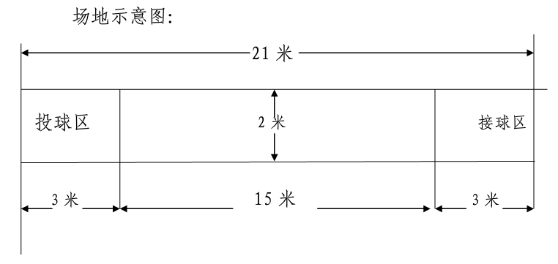

高杆投绣球竞赛规程

一、运动员
（一）每队参赛运动员5人，队员上衣必须有明显的号码（1－5号）。学生组分男子组和女子组，教工组不分组别。
（二）必须遵守竞赛规则、规程，并对自己的行为负责，不得做出妨碍比赛、干扰对方、破坏比赛气氛的任何行为。
二、竞赛办法
（一）比赛时间为5分钟。
（二）比赛进行与得分
1.比赛开始前，由主裁判带领比赛的运动员入场交给裁判员，由裁判员发给每名运动员一种颜色的绣球，可练投一分钟。待主裁判发出停止练习令后，分别站在两边的投球区内，做好比赛的准备。主裁判鸣哨，比赛开始。
2.比赛开始后，运动员在两边投球区内反复将绣球投过高杆上的圈内，在规定的时间内，将绣球每投过圈内一次，得1分。
3.比赛结束，当主裁判发出比赛结束的信号时，本场比赛即为结束。
4.在比赛结束的信号发出时，运动员投出的绣球已在空中飞行，穿越投球圈内算得分，如在比赛信号发出后再出手投的绣球，无论结果如何，均判无效。
三、违例及罚则
（一）投球时运动员踩控制线或越出投球区，判违例一次扣1分。
（二）运动员错拿别人的绣球时，判违例一次扣1分。
四、弃权与申诉
（一）弃权
1.超过比赛时间5分钟未到场。
2.因对裁判的判罚有异议而拒绝继续比赛，中断时间达5分钟。
（二）申诉
运动员对裁判员裁决有争议时，由领队或教练在比赛结束后30分钟内以书面形式向仲裁委员会提出申诉。仲裁委员会的判决为最终裁决。
五、名次的判定
以每队在5分钟内得分数多少决定名次，若分数相同，则分数相同的队伍再进行一轮1分钟的加时赛决出胜负，如再相同则继续进行1分钟加时赛，直到决出最终名次为止。
场地示意图：
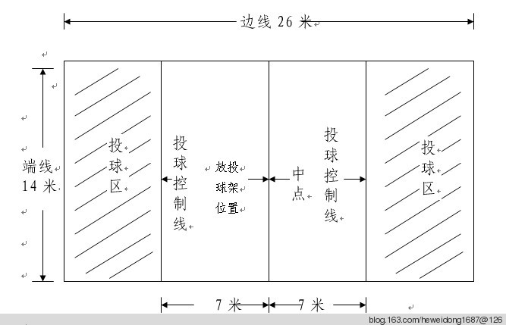
三人板鞋竞赛规程

一、运动员
（一）每队参赛运动员3人，学生组分男子组和女子组，教工组不分组别。
（二）必须遵守竞赛规则、规程，并对自己的行为负责，不得做出妨碍比赛、干扰对方、破坏比赛气氛的任何行为。
二、竞赛办法
（一）参赛的3名运动员一起将足套在由比赛提供的同一双板鞋上，跑道宽2.44米，比赛距离100米。
（二）当发令员发出“各就位”口令时，运动员将板鞋置于跑道起跑线后，运动员共同套好板鞋，任何一只板鞋不得触及或超过起跑线，听到发令枪响后才能起跑。
（三）运动员在比赛过程中，应自始至终在各自道次内进行。如果出现某一队员脚脱离板鞋脚触地或摔倒，须在触地（落地）处重新套好板鞋继续比赛。
（四）以前面第一位运动员身体躯干部位（不包括头、颈、臂、腿和脚）抵达终点线后沿垂直面瞬间停表，并且三名运动员的身体和板鞋须全部超过终点线后才能脱离板鞋。
三、违例及罚则
（一）抢跑：鸣枪前跑进起跑线。
（二）窜道：运动员在比赛过程中窜离本跑道。
（三）比赛中运动员脚脱离板鞋触地，未在原地穿好板鞋，运动员抵达终点时，两只板鞋的一部分仍未过线，脚与板鞋分离，运动员在比赛过程中，有阻挡或妨碍其他运动员跑进的行为。
（四）如出现以上行为则判成绩无效。
四、名次的判定
以每队在比赛中的用时决定名次，时间少者名次列前。

飞盘掷准竞赛规程

一、运动员
（一）每队参赛运动员5人，其中掷飞盘手4人，接飞盘手1人。学生组分男子组和女子组，教工组不分组别。
（二）必须遵守竞赛规则、规程，并对自己的行为负责，不得做出妨碍比赛、干扰对方、破坏比赛气氛的任何行为。
二、竞赛办法
（一）比赛时间为3分钟。
（二）在球场或空地相距15米处分别划掷盘限制线和接盘限制线，限制线外分别设长5米、宽3米的投盘区和接盘区。每名投盘手各执10个飞盘，按号码顺序站在掷盘限制线的投盘区内，接飞盘手站在接盘限制线的接盘区内。
（三）比赛开始后，掷飞盘手必须按号码“1-4”顺序循环，掷飞盘手依次投出1个飞盘给接盘手，接飞盘手须在接盘区内将飞盘用手接住，姿势不限。
（四）飞盘由比赛统一提供，不能自带。
三、违例及罚则
（一）比赛开始后每队4名掷飞盘手必须在3分钟内依次将所有飞盘掷出，方为有效，超时部分判无效盘。
（二）掷飞盘手踏线或越出投盘区掷飞盘，接飞盘手踏线或越出接盘区接盘，接飞盘时盘先落地再接住，均判无效盘。
（三）在比赛结束的信号发出时，掷飞盘手掷出的飞盘已经在空中飞行，接飞盘手接到的飞盘算有效，如在比赛信号发出后再出手掷的飞盘，均判无效盘。
（四）掷飞盘手不按号码顺序掷飞盘判违例，则判无效。
四、名次的判定
以每队在3分钟内掷接飞盘的成功次数多少决定名次，若掷接飞盘的成功次数相同，则以用时少的队名次列前。
场地示意图
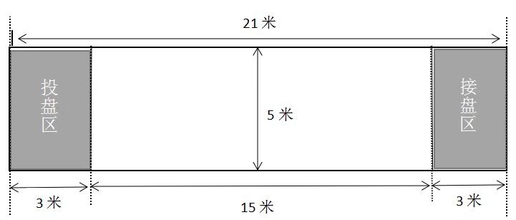

长绳“8”字跳竞赛规程

一、运动员
（一）每队参赛运动员10人，其中摇绳手2人，跳绳8人。学生组分男子组和女子组，教工组不分组别。
（二）必须遵守竞赛规则、规程，并对自己的行为负责，不得做出妨碍比赛、干扰对方、破坏比赛气氛的任何行为。
二、竞赛办法
（一）比赛时间为3分钟。
（二）在球场或空地相距4米处分别划限制线，摇绳2人对面站立，手持一条长绳同时向同一方向摇绳，其他运动员排队依次连续从1号摇绳人边跑向摇动的绳子并跳过，等所有队员过完绳后，再从2号摇绳人身后绕过重复上一次动作，使整个跑动跳跃过程形成一个“8”字形，以跳跃成功次数多少排名次；如规定时间内跑跳过程中有人未能跳过，使摇绳中断，可继续比赛，但该次跳跃不计数。
（三）比赛过程中，必须1人过一次绳，不得2人或者多人同时过一次绳；如出现2人或者多人同时过一次绳，则只计算1次过绳成绩。
（四）绳子由比赛统一提供，不能自带。
三、违例及罚则
比赛开始后，运动员排定顺序不得更改，如有更改，判违例，成绩无效。
四、名次的判定
以每队在3分钟内跑跳成功次数多少决定名次，若次数相同，则次数相同的队伍再进行一轮1分钟的加时赛决出胜负，如再相同则继续进行1分钟加时赛，直到决出最终名次为止。
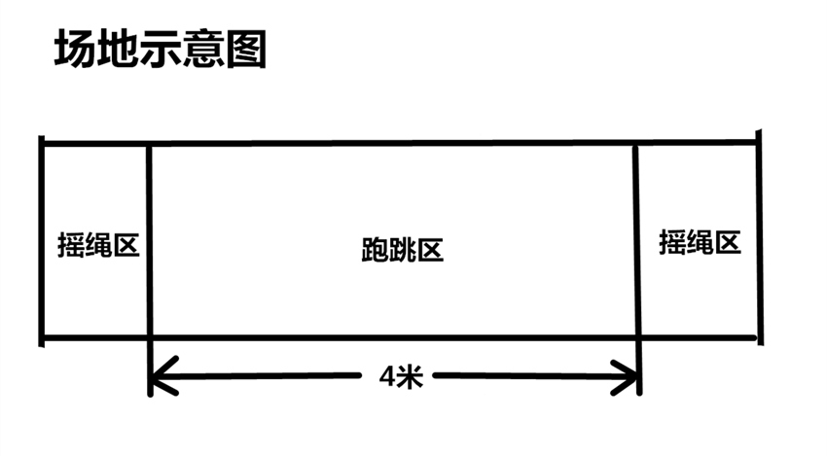

其他未尽事宜，由赛事组委会负责补充、修订和解释。

